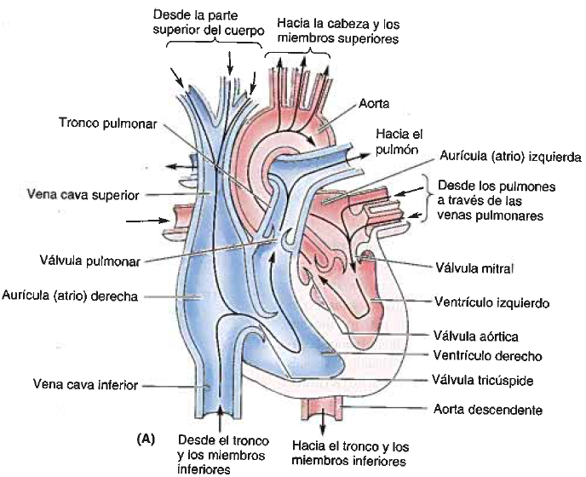
Corazón
- Configuración
- En vista anteroposterior el corazón tiene forma trapezoidal
- En 3D tiene forma de pirámide invertida con un vértice (anterior) y una base (posterior)
- 4 Caras (esternocostal, diafragmática, pulmonar derecha y pulmonar izquierda)

- Bomba doble de presión y succión, autoadaptable.
- El lado derecho recibe sangre poco oxigenada procedente de las VCS y VCI y la bombea a través del tronco y arterias pulmonares hacia los pulmones.
- El lado izquierdo recibe sangre oxigenada de los pulmones a través de las venas pulmonares y la bombea hacia la aorta.
- Tiene 4 cavidades:
- Dos atrios receptores que bombean la sangre a los ventrículos.
- Dos ventrículos que eyectan la sangre fuera del corazón.

- Ciclo cardíaco: Acción sincrónica de bombeo de las dos bombas atrioventriculares (AV), debido en sístole (llenado ventricular) y diástole (vaciado ventricular).
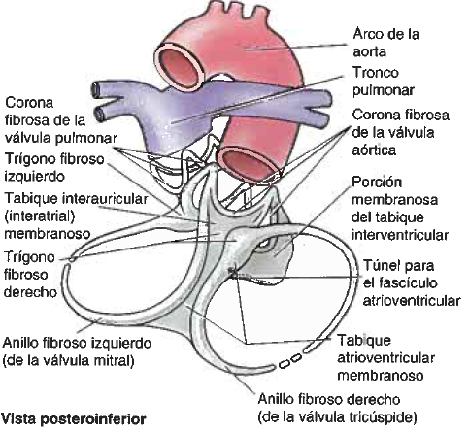
- Dos ruidos cardíacos que se producen por el cierre de las válvulas unidireccionales impidiendo el retorno de flujo de sangre:
- Ruido lub (1°): Cuando la sangre pasa del atrio a los ventrículos.
- Ruido dub (2°): cuando los ventrículos eyaculan la sangre.

- La pared de cada cavidad está formada por tres capas:
  - Endocardio: Delgada capa interna (endotelio y tejido conectivo subendotelial) o membrana de revestimiento del corazón que cubre también sus válvulas.
  - Miocardio: gruesa capa media helicoidal, formada por músculo cardíaco.
  - Epicardio: Delgada capa externa (mesotelio) formada por la lámina visceral del pericardio seroso.

- La contracción ventricular produce compresión debido a la doble hélice del miocardio, que expulsa la sangre de los ventrículos cuando se contrae la espira externa (basal), que primero estrecha y luego acorta el corazón.
- La contracción posterior de la espiral interna (apical) alarga el corazón, que luego se ensancha con la relajación del miocardio, aumentando el volumen de las cavidades para extraer sangre de los atrios.

- Las fibras musculares se fijan en el esqueleto fibroso, un armazón fibroso de colágeno denso constituye cuatro anillos fibrosos que rodean los orificios de las válvulas, los trígonos fibrosos derecho e izquierdo y las porciones membranas de los tabiques interauriculares e interventricular.

- El esqueleto fibroso del corazón.
- Mantiene permeables las válvulas AV y semilunares e impide su distensión excesiva.
- Proporciona inserción para las valvas y cúspides de las válvulas.
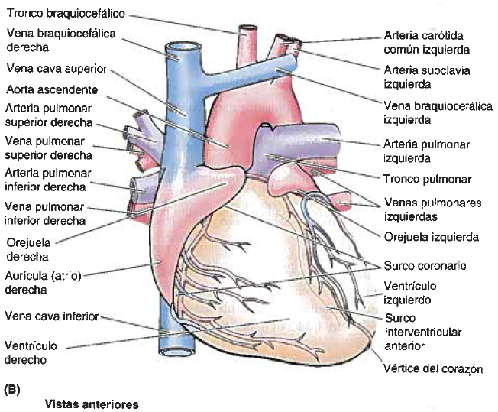
- Proporciona inserción para el miocardio, que forma una banda continua de miocardio ventricular que se origina en el anillo fibroso de la válvula pulmonar y se inserta en el anillo fibroso de la válvula aórtica.
- Forma un aislante eléctrico al separar los impulsos desde los atrios y los ventrículos conducidos mientéricamente, para su contracción independiente, rodeándolos y proporcionando un paso para la porción inicial del fascículo atrioventricular, parte del sistema de conducción del corazón.

- Los atrios están separados de los ventrículos por el surco coronario (surco AV)
- Los ventrículos se separan uno del otro por los surcos interventriculares anterior y posterior.

El vértice del corazón
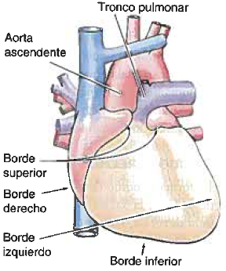
- Formado por la porción inferolateral del VI
- Posterior al 5° espacio intercostal izquierdo a 9cm del plano medio.
- Permanece inmóvil a lo largo del ciclo cardíaco.
- Punto donde los ruidos de cierre de la válvula mitral son máximos (choque de punta)
- Está debajo del lugar donde el latido puede auscultarse en la pared torácica.

Base del corazón
- Opuesta al vértice.
- Constituye la cara posterior del corazón
- Formada principalmente por el atrio izquierdo y una contribución menor del atrio derecho. Se orienta hacia los cuerpos de VT 6-9, separada por el pericardio, seno oblicuo del pericardio, esófago y la aorta.
- Se extiende superiormente hasta la bifurcación del tronco pulmonar (T4-5) e inferiormente hasta el surco coronario.
- Recibe venas pulmonares en el lado izquierdo y derecho del atrio izquierdo y las VCS y VCI en el atrio derecho.

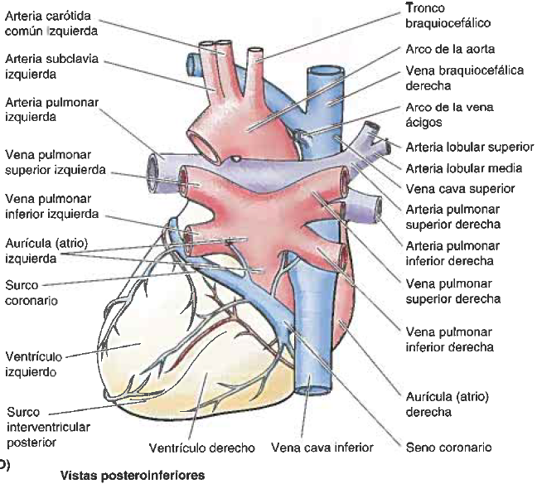
Caras del corazón
- Cara esternocostal (anterior): constituida por el VD.
- Cara diafragmática (inferior): constituida principalmente por el VI y poco por el VD, relacionada con el centro tendinoso del diafragma.
- Cara pulmonar derecha: constituida por la AD.
- Cara pulmonar izquierda: constituida por el VI, produce la impresión cardíaca en el pulmón izquierdo.

Bordes del corazón
- Borde derecho (convexo): Formado por la AD, se extiende entre la VCS y VCI
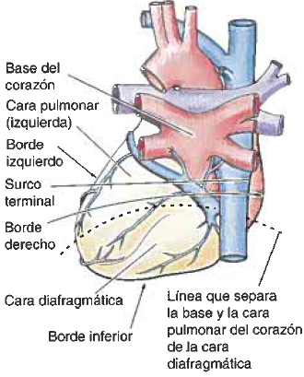
- Borde Inferior (horizontal): Formado principalmente por el VD y una pequeña porción del VI.
- Borde Izquierdo (oblicuo, vertical): Formado por el VI y una pequeña porción de la orejuela izquierda.
- Borde Superior: Formado por las AI, AD y orejuelas derecha e izquierda;
  - La aorta ascendente y el tronco pulmonar emergen del borde superior
  - La VCS entra por su lado derecho.
  - Posterior a la aorta y tronco pulmonar y anterior a la VCS, el borde superior forma el límite inferior del seno transverso del pericardio.

El tronco pulmonar (5cm de largo y 3cm de ancho): Continuación arterial del ventrículo derecho, se divide en arterias pulmonares derecha e izquierda.

AD
- Recibe sangre venosa de la VCS, VCI y seno coronario.
- La orejuela derecha: pequeño saco muscular cónico, se proyecta desde la AD como un espacio adicional que incrementa la capacidad de la aurícula cuando se solapa con la aorta ascendente.
- Porción posterior lisa: Pared delgada (seno de las venas cavas) donde desembocan las VCS, VCI y seno coronario.
- Pared muscular rugosa: Compuesta por músculos pectinados.
- Orificio AV derecho: a por donde la AD drena hacia el VD.

- Surco Terminal: Surco vertical que separa la porción lisa y rugosa de la pared atrial profundamente.
- Cresta Terminal: Separa la porción lisa y rugosa de la pared atrial superiormente.
- VCS: Drena en la porción superior de la AD a nivel del 3° cartílago costal derecho.
- VCI: Drena en la porción inferior de la AD a nivel del 5° cartílago costal derecho.
- Orificio del seno coronario: Corto tronco venoso que recibe la sangre de las venas cardíacas, entre el orificio AV derecho y el orificio de la VCI.
- Tabique interauricular: Separa los atrios, tiene una fosa oval, vestigio del agujero oval, válvula en el feto.

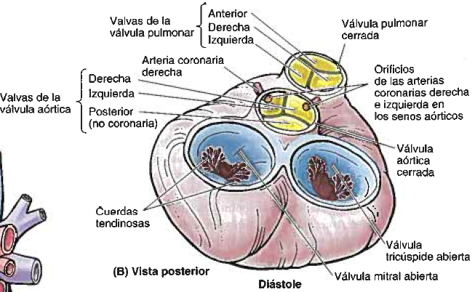
VD
- Forma la mayor porción de la cara anterior, una pequeña porción de la cara diafragmática y casi la totalidad del borde inferior.

- El VD se estrecha superiormente en el Cono Arterioso (Infundíbulo) que conduce al tronco pulmonar.
- Trabéculas Carnosas: Elevaciones musculares irregulares en el interior del VD.
- Cresta Supraventricular: Gruesa cresta muscular, separa la pared muscular trabecular de la porción de entrada de la cavidad de la pared lisa del cono arterioso o porción de salida del VD.

- La porción de entrada del VD: recibe sangre del AD a través del orificio AV derecho o tricuspídeo;

- El orificio AV derecho (tricuspídeo)
- Se localiza posterior al cuerpo del esternón a nivel del plano transverso del tórax.
- Está rodeado por un anillo fibroso del esqueleto fibroso del corazón, que lo mantiene de calibre constante.
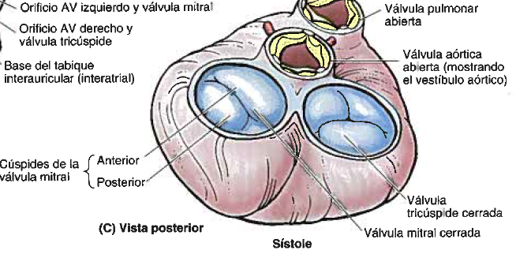
La válvula AV derecha (tricúspide)
- Cierra el orificio AV derecho
- Las bases de las cúspides valvulares están unidas al anillo fibroso alrededor del orificio.

Las cuerdas Tendinosas
- Se insertan en los bordes libres de las caras ventriculares de las cúspides anterior, posterior y septal.
- Se originan en los vértices de los músculos papilares.
- Están unidas a los lados adyacentes de dos cúspides, impiden la separación de éstas y su inversión cuando durante la contracción (sístole)
- Mediante las cúspides de la válvula se bloquea el flujo retrógrado desde el VD hasta el AD durante la sístole.

Los músculos papilares
- Son proyecciones musculares cónicas con sus bases unidas a la pared ventricular.
- Empiezan a contraerse antes que el VD, tensando las cuerdas tendinosas y manteniendo unidas las cúspides;
- Hay tres músculos papilares en el VD:
  - Músculo Papilar Anterior: El más grande y prominente, se origina en la pared anterior del VD, sus cuerdas tendinosas se unen a las cúspides anterior y posterior de la Válvula Tricúspide.
  - Músculo Papilar Posterior: Mediano, se origina en la pared inferior del VD y sus cuerdas tendinosas se unen a las cúspides posterior y septal de la Válvula Tricúspide.
  - Músculo Papilar Septal: Se origina en el tabique interventricular y sus cuerdas tendinosas se unen a las cúspides anterior y septal de la Válvula Tricúspide.

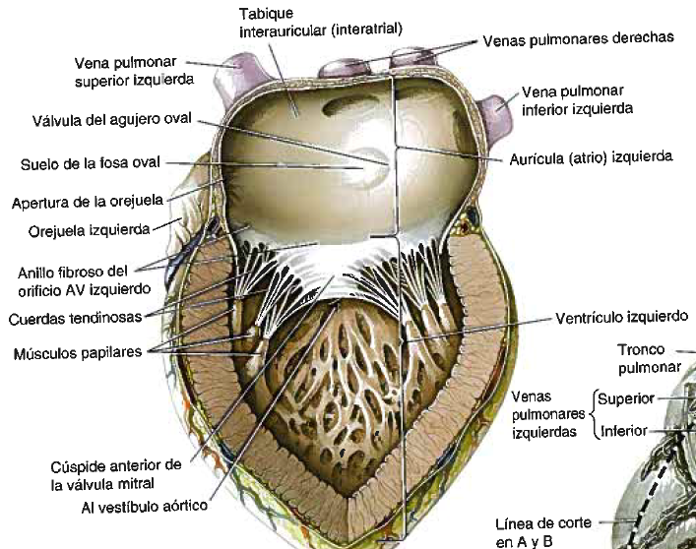
Tabique Interventricular (TIV)
- Constituido por las porciones membranosa y muscular
- División robusta dispuesta oblicuamente entre los VD y VI.
- La porción muscular del TIV del VI forma la mayor parte de él.
- Se comba hacia el interior de la cavidad del VD.
- Superior y posteriormente, parte del esqueleto fibroso forma la porción membranosa del TIV, más pequeña.
- En el lado derecho, la cúspide septal de la válvula tricúspide está unida a la parte media de esta porción membranosa del esqueleto fibroso.
- Inferior a la cúspide, la membrana es una TIV
- Superior a la cúspide, la membrana es un Tabique Atrioventricular que separa la AD del VI.
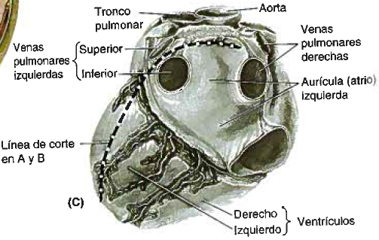
Trabécula Septomarginal (banda moderadora)
- Haz muscular curvado que atraviesa la cavidad VD desde la porción inferior del TIV hacia la base del músculo papilar anterior.
- Conduce parte de la rama derecha del fascículo atrioventricular, una parte del sistema de conducción del corazón hasta el músculo papilar anterior.
- La sangre sigue un recorrido en forma de U a través del VD, cambiando de dirección 140°, facilitado por la cresta supraventricular.
- El orificio de entrada (AV) y el orificio de salida (pulmonar) están separados 2cm.
- La válvula pulmonar en el vértice del cono arterioso está a nivel de 3° cartílago costal izquierdo.

AI
- Forma la mayor parte de la base del corazón.
- En el AI, de paredes lisas, entran los pares de venas pulmonares carentes de válvulas.
- La orejuela izquierda: tubular y muscular, con una pared trabeculada por los músculos pectinados, forma la porción superior del borde izquierdo del corazón y se superpone a la raíz del tronco pulmonar.
- Una depresión semilunar en el tabique interatrial señala el suelo de la fosa oval, la cresta que la rodea es la válvula del agujero oval.

- En el interior del AI posee:
- Una porción más grande de pared lisa y una orejuela muscular más pequeña que contiene músculos pectinados.
- Cuatro venas pulmonares (2 superiores y 2 inferiores) que penetran por su pared posterior lisa.
- Una pared más gruesa que la de la AD.
- Un tabique interatrial que se inclina posteriormente y hacia la derecha.
- Un orificio AV izquierdo a través del cual la AI vierte la sangre oxigenada de las venas pulmonares al VI.

VI
- Forma el vértice del corazón, casi toda su cara y borde izquierdos (pulmonares) y la mayor parte de la cara diafragmática.
- Debido a que la tensión arterial el VI desarrolla más trabajo que el VD.
- El interior del VI tiene:
  - Paredes que son entre dos y tres veces más gruesas que las del VD.
  - Paredes cubiertas con gruesas crestas musculares trabéculas carnosas, son más delgadas más numerosas que en VD.
  - Una cavidad cónica más larga que la del VD.
  - Músculos papilares anterior y posterior mayores que los del VD.
  - Una porción de salida de pared lisa, no muscular y superoanterior, el vestíbulo de la aorta, que conduce hacia el orificio y la válvula aórtica.
  - Una válvula AV izquierda o válvula mitral, con dos valvas que cierran el orificio AV izquierdo.
  - Un orificio aórtico situado en su porción posterosuperior derecha y rodeado por un anillo fibroso al que se unen las tres valvas (derecha, posterior e izquierda) de la válvula aórtica
  - La aorta ascendente tiene su origen en el orificio aórtico.
La Válvula Mitral
- Tiene dos cúspides (anterior y posterior)
- Se localiza posterior al esternón a nivel del 4° cartílago costal.
- Cada cúspide recibe cuerdas tendinosas de más de un músculo papilar.
- Las cuerdas tendinosas se tensas justo antes y durante la sístole impidiendo que las cúspides sean empujadas hacia el interior del AI.
- El torrente sanguíneo experimenta dos giros en ángulo recto (180° en total) y tiene lugar alrededor de la cúspide anterior de la válvula mitral.

Válvula Aórtica
- Semilunar
- Entre el VI y la aorta ascendente, situada oblicuamente
- Posterior al lado izquierdo del esternón a nivel del 3° espacio intercostal.

Válvulas Semilunares
- Las tres valvas semilunares de la válvula pulmonar (anterior, derecha e izquierda) y las valvas semilunares de la válvula aórtica (posterior, derecha e izquierda) son cóncavas superiormente.
- No tienen cuerdas tendinosas.
- Su área es más pequeña y la fuerza ejercida sobro ellas es menos de la mitad de las que se ejerce sobre las cúspides de las válvulas tricúspide y mitral.
- Se proyectan en la arteria y son presionadas hacia sus paredes a medida que la sangre sale del ventrículo.

- Lúnula: Engrosamiento del borde de cada valva en la región de contacto.
- Nódulo: engrosamiento del vértice del borde angulado libre.
- Superior a cada valva semilunar, las paredes de los orígenes del tronco pulmonar y la aorta forman un seno.
- Los senos aórticos y senos del tronco pulmonar son espacios en el origen del tronco pulmonar y la aorta ascendente, entre la pared dilatada del vaso y cada valva semilunar
- La sangre que se encuentra en los senos y la dilatación de la pared evita que las valvas golpeen contra la pared del vaso.
- En el seno aórtico derecho: El orificio de entrada a la arteria coronaria derecha está en él.
- En el seno aórtico izquierdo: El orificio de entrada a la arteria coronaria izquierda está en él.
- En el seno aórtico posterior (no coronario) no se origina ninguna arteria.

Vascularización del corazón.
Artería/Rama | Origen | Recorrido | Distribución | Anastomosis | Otros
Coronaria Derecha | Seno aórtico Derecho (aorta ascendente) | Sigue el surco coronario (AV) entre las A y V. | AD, nódulos SA y AV y porción posterior del TIV | Ramas circunfleja e IV anterior de la ACI | Irriga la cara diafragmática del corazón:  AD, VD, cara diafragmática del VI, 1/3 posterior del TIV, nódulo SA y nódulo AV.
Del nódulo SA | ACD cerca de su origen | Asciende hacia el nódulo SA. | Tronco pulmonar y nódulo SA |  | Irriga el nódulo Sinoatrial. (60%)
Marginal Derecha | ACD | Pasa hacia el borde inferior del corazón y el vértice | VD y vértice del corazón | Ramas IV | Irriga el borde derecho del corazón.
Interventrícular Posterior | ACD | Discurre en el surco IV posterior hacia el vértice del corazón. | VD y VI, y 1/3 posterior del TIV | Rama IV anterior de la ACI (en el vértice) | Envía ramas septales IV para el TIV
Del nódulo AV | ACD cerca del origen de la arteria IV posterior | Pasa hacia el nódulo AV | Nódulo AV |  | Irriga el nódulo AV.
Coronaria Izquierda | Seno aórtico Izquierdo (aorta ascendente) | Discurre por el surco coronario entre la orejuela izquierda y el tronco pulmonar y da origen a las ramas IV anterior y circunfleja | La mayor parte de la AI y VI, TIV y fascículo AV; puede irrigar nódulo AV. | ACD | Irriga:  AI, VI, parte del VD, TIV (2/3 anteriores); nódulo SA.
Del nódulo SA | Rama circunfleja ACI | Asciende sobre la superficie posterior del AI hacia el nódulo SA. | AI y nódulo SA |  | En el 40% de la pop.
Interventrícular Anterior (DAI) | ACI | Pasa a lo largo del surco IV anterior hacia el vértice | VD, VI y 2/3 anteriores del TIV | Rama IV posterior de la ACD (en el vértice) | Se forman cuando la ACI entra en el surco coronario, en el extremo superior del surco IV anterior.  La DAI da origen a una rama lateral (arteria diagonal)
Circunfleja | ACI | Pasa hacia la izquierda por el surco coronario y discurre hacia la cara posterior del corazón. | AI y VI | ACD
Marginal Izquierda | Rama circunfleja de la ACI | Sigue el borde izquierdo del corazón | VI | Ramas IV
Interventrícular Posterior | ACI | Discurre en el surco IV posterior hacia el vértice del corazón. | VD, VI y 2/3 posteriores del TIV | Rama IV anterior de la ACI (en el vértice)

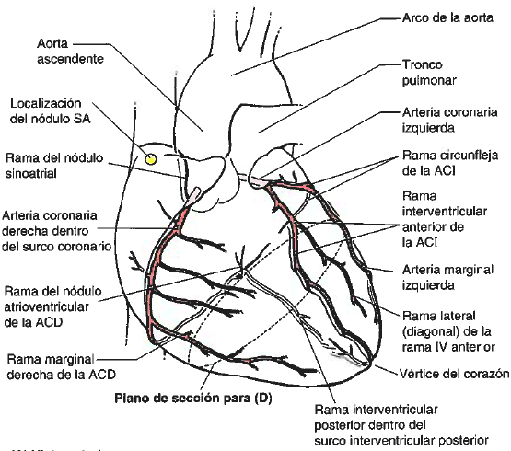
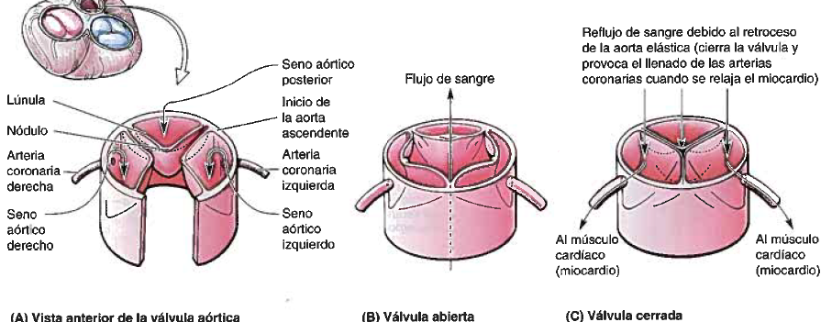
- El endocardio y tejido subendocárdico reciben oxígeno y nutrientes por difusión o microvascularización de las cavidades cardíacas.
- Los vasos sanguíneos del corazón, embebidos por tejido graso, recorren la superficie del corazón profundos al epicardio.
- Las arterias coronarias irrigan el epicardio y miocardio, se originan en la parte proximal de la aorta ascendente, por encima de la válvula aórtica.
- Las ramas de las arterias coronarias se consideran arterias terminales funciones.

Venas
- El corazón es drenado por venas que desembocan en el seno coronario y parcialmente en la AD.

- El seno coronario:
- Vena principal del corazón
- Discurre de izquierda a derecha en la porción posterior del surco coronario.
- El surco coronario: recibe a la vena cardíaca magna en su extremo izquierdo y las venas cardíacas media y menor en el derecho.
- La vena posterior del VI y la vena marginal izquierda desembocan en el seno coronario.

- La vena Cardíaca Magna es tributaria principal del seno coronario
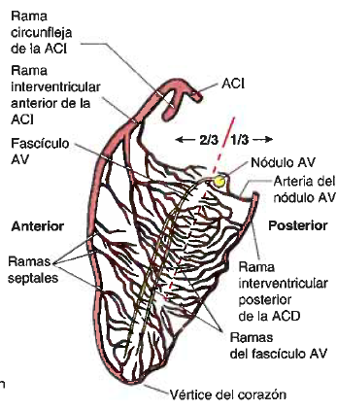
- La vena interventricular anterior empieza cerca del vértice del corazón y asciende con la rama interventricular anterior de la arteria coronario izquierda

- La vena cardíaca media (vena IV posterior): acompaña a la rama IV posterior.
- Vena Cardíaca menor acompaña a la rama marginal derecha de la ACD
- La vena cardíaca media (IV posterior) y la vena cardíaca menor drenan la mayor parte de las áreas que iiriga la ACD.
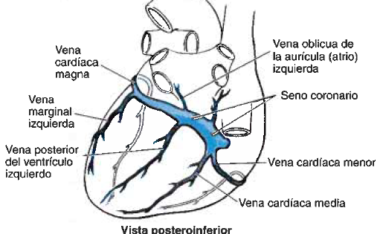
La vena oblicua del AI: Pequeño vaso, desciende sobre la pared posterior del AI
- Se fusiona con la vena cardíaca magna para formar el seno coronario (delimitando el comienzo del seno).

- Venas Cardíacas anteriores: empiezan en la cara anterior del VD, cruzan el surco coronario y desembocan en la AD.
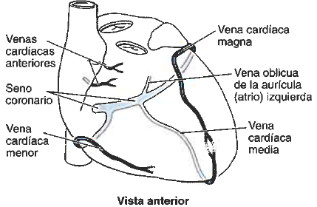
- Venas Cardíacas mínimas: vasos diminutos de los lechos capilares del miocardio; desembocan en los AI y AD, son comunicantes sin válvulas de las cavidades cardíacas al miocardio,

Drenaje Linfático
- Los vasos linfáticos del miocardio y tejido subendocárdico se dirigen al plexo linfático subepicárdico.
- Los vasos linfáticos de este plexo pasan hacia el surco coronario y siguen a las arterias coronarias.
- Un vaso linfático único, asciende entre el tronco pulmonar y AI y acaba en los nódulos linfáticos traqueobronquiales inferiores.

Sistemas de Estimulación, Conducción y Regulación

El nódulo Sinoatrial (SA) (marcapasos del corazón)
- Situado profundo al epicardio en la unión de la VS y la AD, cerca del extremo superior del surco terminal.
- Pequeña acumulación de tejido nodal, fibras cardíacas especializadas y tejido conectivo fibroelástico.
- Irrigado por la arteria del nódulo SA (rama de ACD 60% y de la ACI 40% de la pop).
- Excitado por estimulación simpática, inhibida la FC por estimulación parasimpática.

Nódulo Atrioventricular (AV).
- Agrupación más pequeña de tejido nodal.
- Localizado en la región posteroinferior del TIV, cerca del orificio del seno coronario.
- La señal del nódulo SA, se propaga por conducción miógena y llega al nódulo AV, donde distribuye la señal hacia los ventrículos a través del fascículo AV.
- Estimulación simpática acelera la conducción, parasimpática lentifica la conducción.

El Fascículo AV
- Único puente de conducción entre los miocardios AV, pasa desde el nódulo AV a través del esqueleto fibroso del corazón.
- En la unión de las porciones membranosa y muscular del TIV, se divide en ramas derecha e izquierda en la porción muscular del TIV, profundas al endocardio y se ramifican en ramas subendocárdicas (fibras del Purkinje) se dividen a la vez en:
  - Rama derecha: estímula el músculo del TIV, músculo papilar anterior a través de la trabécula septomarginal (banda moderadora) y la pared del VD.
  - Rama Izquierda: Se divide en 6 haces pequeños, estimulan el TIV, músculos papilares anterior y posterior y la pared del VI.

- Arteria del Nódulo AV: Primera rama septal IV de la arteria IV posterior, rama de la ACD (80%).

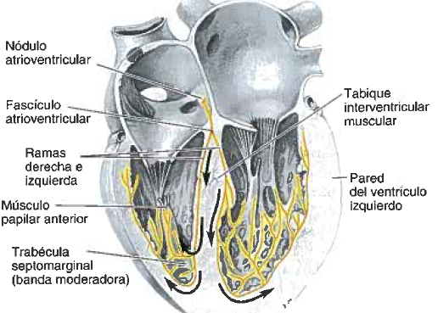
Inervación del Corazón
- Inervado por fibras nerviosas autónomas del plexo cardíaco.

El plexo cardíaco
- Se divide en porción superficial y porción profunda.
- Situada sobre la superficie anterior de la bifurcación de la tráquea.
- Formado por fibras simpáticas y parasimpáticas hacia el corazón
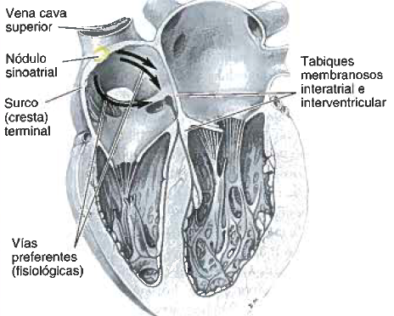
- Fibras aferentes viscerales que conducen fibras reflejas y nociceptivas desde el corazón.

Inervación Simpática
Fibras presinápticas
- Cuyos cuerpos celulares están en los núcleos intermediolaterales (astas laterales) de las 6 VT superiores de la ME.

Fibras postsinápticas
- Cuyos cuerpos celulares están en los ganglios paravertebrales cervicales y torácicos superiores de los troncos simpáticos.
- Atraviesan los nervios esplácnicos cardiopulmonares y el plexo cardíaco, terminando en los nódulos SA y AV.

Inervación Parasimpática
- Procede de fibras presinápticas de los NC X.
- Los cuerpos celulares (ganglios intrínsecos) se encuentran en la pared atrial y el tabique interatrial cerca de los nódulos SA y AV, y a lo largo de las arterias coronarias.
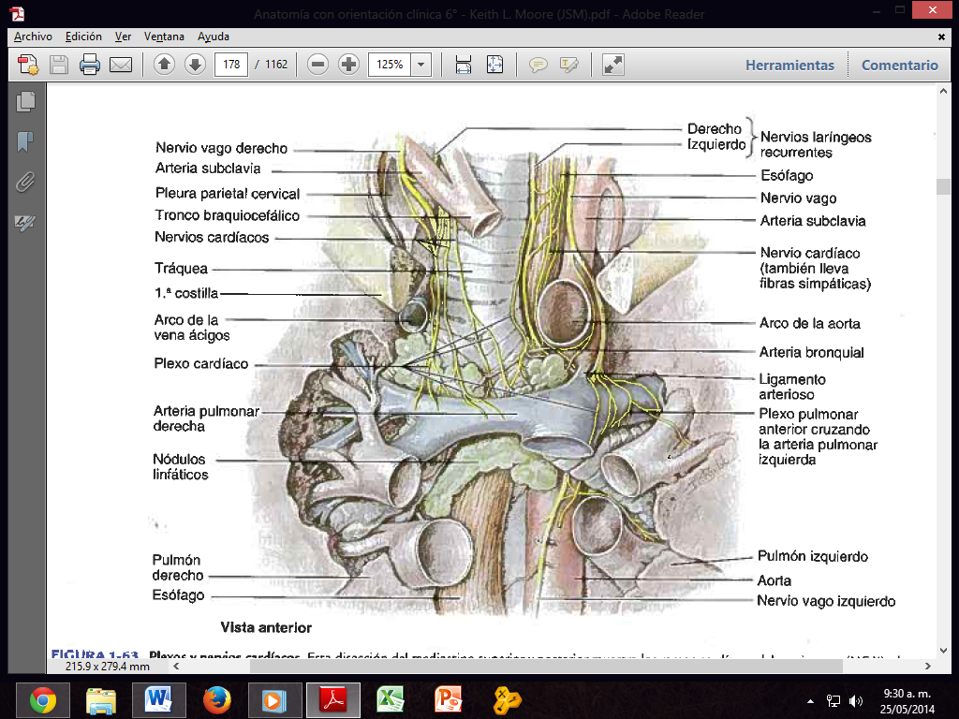

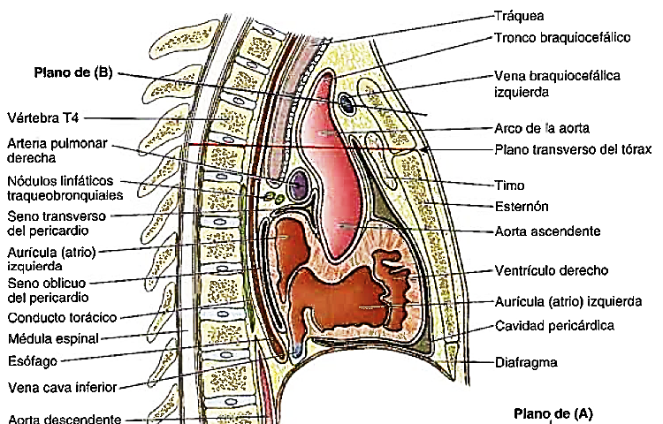
Mediastino Superior y Grandes Vasos
Superior al plano transverso del tórax (Disco intervertebral T4-5; Ángulo de Louis; Ángulo del esternón)
Contiene (de anterior a posterior):
- Timo
- Venas braquiocefálicas y VCS (anteriores a los grandes vasos)
- Grandes vasos (arco de la aorta [tronco braquiocefálico, ACC izquierda, subclavia izquierda])
- Tráquea (vía aérea)
- Esófago (Tubo Digestivo)
- Troncos linfáticos (conducto torácico)

- Nervios vagos, frénicos y plexo nervioso cardíaco acompañan a los grandes vasos.
- Nervio laríngeo recurrente izquierdo acompaña la tráquea y esófago.

Timo
- Órgano linfoide plano, con lóbulos en forma de frasco, localizado posterior al manubrio del esternón y se extiende hacia el mediastino anterior, anterior al pericardio fibroso.
- Después de la pubertad es reemplazado por grasa.

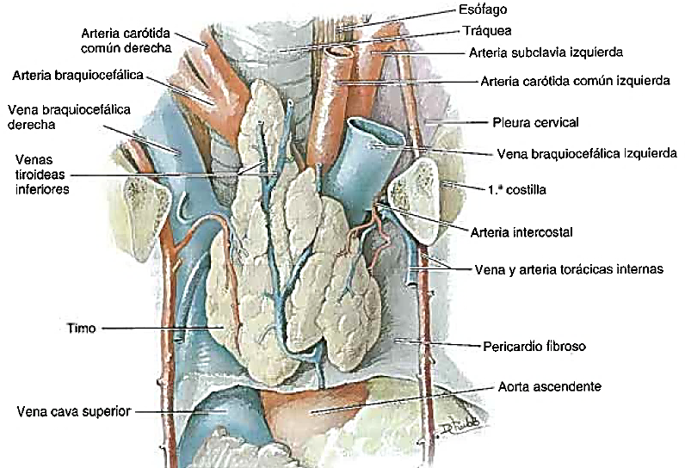
Vascularización del Timo:
- Irrigado por ramas intercostales anteriores y ramas mediastínicas anteriores de las arterias torácicas internas.
- Las venas del timo drenan en las venas braquiocefálica izquierda, torácicas internas y tiroidea inferior.
- Los vasos linfáticos del timo drenan en los nódulos linfáticos paraesternales, braquiocefálicos y traqueobronquiales.

Grandes Vasos

Las venas braquiocefálica derecha (VBD) e izquierda (VBI):
- Posteriores a las articulaciones esternoclaviculares por la unión de las VYI y subclavias.
- A nivel del borde inferior del 1° cartílago costal derecho, las VBD y VBI se unen para formar la VCS
- La VBI es el doble de larga que la derecha
- Ambas drenan la sangre de la cabeza, cuello y miembro superior izquierdo a la AD.

VCS
- Retorna la sangre de las estructuras superiores al diafragma.
- Termina a nivel del 3° cartílago costal donde ingresa a la AD.
- Se sitúa en el lado derecho del mediastino superior, anterolateral a la tráquea y posterolateral a la aorta ascendente.
- El Nervio frénico derecho se encuentra entre la VCS y la pleura mediastínica.
- La mitad terminal de la VCS se halla en el mediastino medio, La VCS y la aorta ascendente y forman el límite posterior del seno transverso del pericardio.

Aorta Ascendente
- 2.5cm de diámetro, empieza en el orificio aórtico.
- Sus ramas son las arterias coronarias, originadas en los senos aórticos.
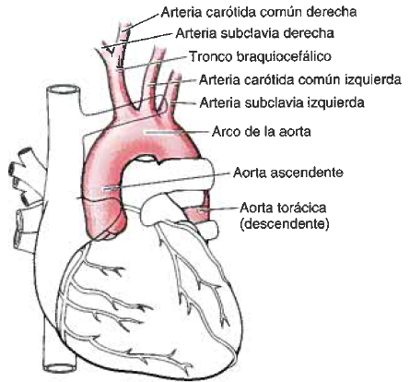
- Es intrapericárdica y se considera parte del mediastino medio inferior.

Arco de la Aorta
- Empieza posterior a la 2° articulación esternocostal derecha, en el ángulo del esternón.
- Asciende anterior a la arteria pulmonar derecha y la bifurcación de la tráquea, alcanzando su punto más alto donde pasa sobre la raíz del pulmón.
- Desciende posterior a la raíz izquierda pulmonar, junto a T4.
- Termina al convertirse en la aorta torácica descendente, posterior a la 2° articulación esternocostal izquierda, en el ángulo del esternón.
- El ligamento arterioso: vestigio del conducto arterioso fetal, se extiende desde la raíz de la arteria pulmonar izquierda hasta la cara inferior del arco de la aorta.
- Las ramas del arco son tronco braquiocefálico, ACC izquierda y Subclavia Izquierda.
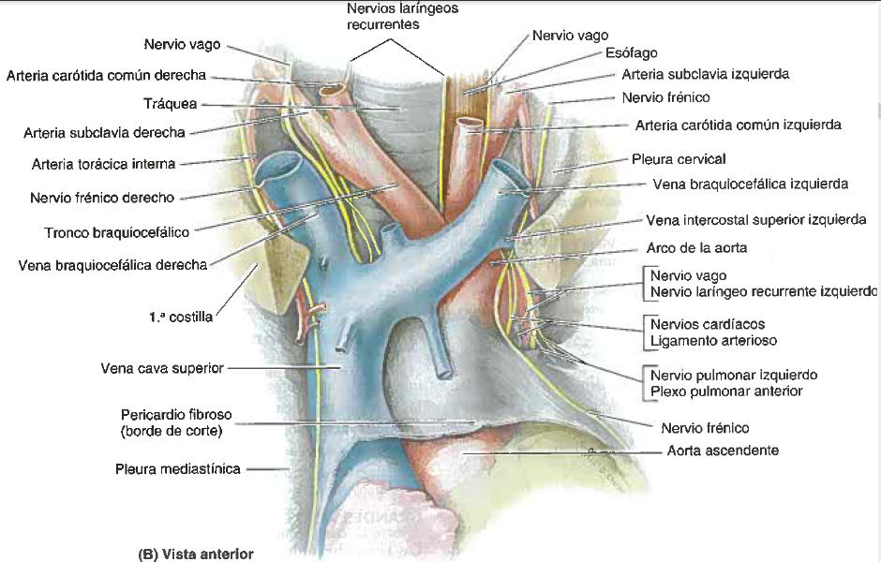

Arco de la Vena Ácigos
Corresponde con la aorta pero del lado derecho de la tráquea sobre la raíz del pulmón derecho.

Aorta y sus Ramas
Arteria | Origen | Recorrido | Ramas | Otros
Aorta Ascendente | Orificio aórtico del VI | Asciende 5cm sobre el ángulo del esternón. | Arterias coronarias derecha e izquierda
Arco de la Aorta | Continuación aorta ascendente | Se incurva posteriormente sobre el lado izquierdo de la tráquea y esófago, superior a la raíz pulmonar izquierda. | Tronco braquiocefálico, ACCi y subclavia izquierda
Tronco Braquiocefálico | 1° rama del arco de la aorta | Asciende superolateralmente hasta el lado derecho de la tráquea y articulación esternoclavicular derecha | ACC derecha y subclavia derecha | La más grande; su origen es posterior al manubrio, anterior a la tráquea y posterior a la VBI.
ACCi | 2° rama del arco de la aorta | Asciende anterior y luego a la izquierda de la tráquea y anterior a la arteria subclavia izquierda | Carótida Externa y Carótida Interna | se origina posterior al manubrio, posterior al tronco braquiocefálico
Subclavia Izquierda | 3° rama del arco de la aorta | Inicia posterior del arco y ACCi  Asciende lateral a la tráquea y a la ACCi. | No tiene ramas en el mediastino. | La Subclavia y ACCi ingresan al cuello posteriores a la articulación esternoclavicular
Aorta Torácica descendente | Continuación arco de la aorta (borde inferior de T4) | Desciende por el mediastino posterior a la izquierda de la columna; gira a la derecha gradualmente para situarse en el plano medio a nivel del hiato aórtico | Arterias intercostales posteriores, subcostales, frénicas y ramas viscerales.
Intercostales posteriores | Cara posterior de la aorta torácica | Discurren lateral y luego anteriormente, paralelas a las costillas | Ramas cutáneas laterales y anteriores
Bronquiales | Cara anterior de la aorta o de la arteria intercostal posterior | Discurren con el árbol traqueobronquial | Tejido bronquial y peribronquial, pleura visceral.
Esofágicas (4-5 ramas) | Cara anterior de la aorta torácica | Discurren anteriormente al esófago. | Al esófago
Frénicas Superiores variables | Cara anterior de la aorta torácica | Se originan a nivel del hiato aórtico y pasan hacia la cara superior del diafragma. | Al diafragma

Nervio | Origen | Recorrido | Distribución
Vago (NC X) | 8-10 filetes radiculares de la médula oblongada | Entra en el mediastino superior, posterior a la articulación esternoclavicular y la VB, da origen al nervio laríngeo recurrente. | Plexo Pulmonar  Plexo esofágico  Plexo Cardíaco
Vago Derecho | Discurre posteroinferiormente sobre el lado derecho de la tráquea; pasa posterior a la VBD, VCS y raíz del pulmón derecho; da ramos al plexo pulmonar derecho, plexo esofágico y plexo cardíaco.
Vago Izquierdo | Desciende posterior a la ACCi, diverge posterior del frénico izquierdo, separado por la vena intercostal superior izquierdo; da ramas al plexo pulmonar izquierdo, plexo esofágico y plexo cardíaco.
Frénico | Ramos anteriores de los nervios C3-5 | Pasa a través de la abertura torácica superior y discurre entre la pleura mediastínica y pericardio | Fibras motoras y sensitivas a la Porción central del diafragma; pericardio y pleura mediastínica.
Intercostales (1-11) | Ramos anteriores de los nervios T1-11 | Discurren en los espacios intercostales, entre los músculos intercostales interno e íntimo | Músculos intercostales, piel, nervios inferiores inervan los músculos y piel de la pared anterolateral del abdomen.
Subcostal (12) | Ramo anterior de T12 | Sigue el borde inferior de la 12° costilla y pasa hacia la pared abdominal | Pared abdominal y piel de la región glútea
Laríngeo Recurrente | Nervio Vago | El derecho forma un asa alrededor de la arteria subclavia  El izquierdo rodea al arco de la aorta y asciende por el surco traqueoesofágico | Músculos intrínsecos de la laringe (excepto cricotiroideo)  Sensitivo inferior al nivel de los pliegues vocales.
Plexo Cardíaco | Ramos cervicales y cardíacos del nervio vago y del tronco simpático | Desde el arco de la aorta y cara posterior del corazón, las fibras se extienden a lo largo de las arterias coronarias hacia el nódulo SA. | Los impulsos pasan hacia el nódulo SA;  Las fibras parasimpáticas reducen FC, fuerza de contracción y constriñen las arterias coronarias;  Las fibras simpáticas lo opuesto.
Plexo Pulmonar | Nervio vago y tronco simpático | Se forma en la raíz del pulmón y se extiende por las subdivisiones bronquiales | Fibras parasimpáticas constriñen los bronquiolos  Fibras Simpáticas los dilatan  Fibras aferentes conducen reflejos
Plexo Esofágico | Nervio NC X, ganglios simpáticos y nervio esplácnico mayor | Distales a la bifurcación traqueal, el NC X y los nervios simpáticos forman el plexo alrededor del esófago. | Fibras vagales y simpáticas para el músculo liso y las glándulas de los 2/3 inferiores del esófago.

Tráquea
Desciende anterior al esófago, ligeramente inclinada hacia la derecha.
La cara posterior es plana.
Se divide a nivel del ángulo del esternón en los bronquios principales.

Esófago
- Tubo fibromuscular desde la faringe hasta el estómago.
- Entra al tórax entre la tráquea y la columna, anterior T1-4.
- Aplanado anteroposteriormente.
- Se inclina hacia la izquierda, es desplazado hacia atrás por el arco de la aorta y raíz del pulmón izquierdo.
- Atraviesa el hiato esofágico del diafragma al salir.

